تظهر هذه الشاشة عند اختيار معلومات القدوم والتعاقد من قائمة الإستعلامات كما في الشكل (19-3).

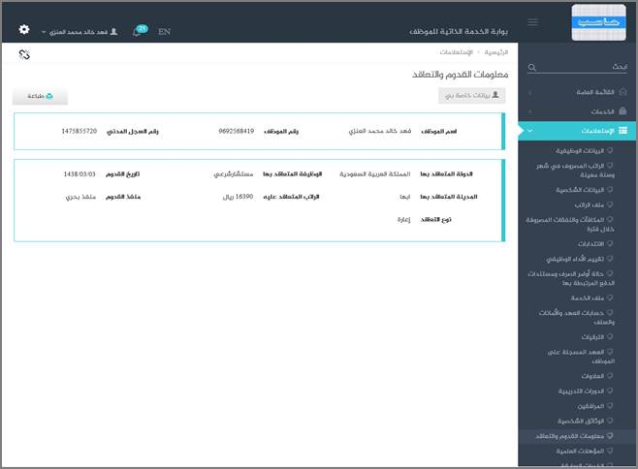

الشكل (19-3) يمثل شاشة معلومات القدوم والتعاقد.

يتم من خلال هذه الشاشة تمكين المستخدم فيما يخص الاطلاع على جميع تفاصيل معلومات القدوم والتعاقد للموظف المتعاقد (المستخدم الحالى) و التي تشمل على مايلي (رقم الموظف ورقم سجله المدني و اسمه و الدولة و المدينة المتعاقد بها و الوظيفة المتعاقد بها و الراتب المتعاقد عليه و نوع التعاقد و تاريخ القدوم و منفذ القدوم حيث يتم الحصول على هذه المعلومات من خلال نظام شؤون الموظفين ، كما يمكن للمستخدم الاستعلام عن معلومات القدوم والتعاقد للموظفين المتعاقدين التابعين له إدارياً وذلك من خلال الضغط على رابط "الموظفين التابعين لي إدارياً" حيث تظهر قائمة بالموظفين التابعين لهذا المستخدم فيتم اختيار أي موظف من هذه القائمة حيث يعرض النظام معلومات القدوم والتعاقد لهذا الموظف ؛ ويمكن للمستخدم الرجوع الى معلومات القدوم والتعاقد الخاصة به وذلك بالضغط على رابط "بيانات خاصة بي"، كذلك يمكن للموظف طباعة معلومات القدوم والتعاقد لهذا المستخدم أو لأحد الموظفين التابعين له إدارياً وذلك بالضغط على زر "طباعة" حيث يعرض النظام كشف معلومات القدوم و التعاقد كما في الشكل (1-19-3).

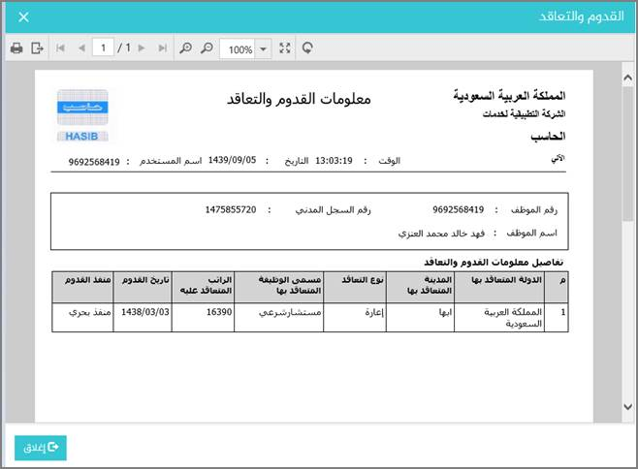

الشكل (1-19-3) يمثل كشف معلومات القدوم و التعاقد.